# UNIVERSITAS GUNADARMA

**FAKULTAS ILMU KOMPUTER & TEKNOLOGI INFORMASI**



### TULISAN ILMIAH

PENJEMUR IKAN ASIN OTOMATIS BERBASIS ARDUINO UNO DENGAN ATAP ADAPTIF DAN PEMANAS UNTUK EFISIENSI PENGERINGAN

Nama Kelompok : 1. Ahmad Habibi (40124063)

2. Fazar Maulana Hakim (40124478)

3. Galih Dian Permana Kusuma (40124508)

4. Nesa Afyanti Pangestu (41124055)

5. Shafy Tungga Pradipa (41124299)

Program Studi : Teknik Komputer

Pembimbing : Ernianti Hasibuan., SKom., MSc.

Diajukan Guna Melengkapi Sebagian Syarat Untuk Memperoleh Gelar Ahli Madya

Universitas Gunadarma

2027

# PERNYATAAN ORIGINALITAS DAN PUBLIKASI

Yang bertanda tangan di bawah ini: Nama Nama Kelompok : 1. Ahnad Habibi (40124063)

2. Fazar Maulana Hakim (40124478)

3. Galih Dian Permana Kusuma (40124508)

4. Nesa Afyanti Pangestu (41124055)

5. Shafy Tungga Pradipa (41124299)

Judul PI : PENJEMUR IKAN ASIN OTOMATIS BERBASIS

ARDUINO UNO DENGAN ATAP ADAPTIF DAN

PEMANAS UNTUK EFISIENSI PENGERINGAN

Tanggal Sidang : 31 Agustus 2027

Tanggal Lulus : 31 Agustus 2027

menyatakan bahwa tulisan di atas merupakan hasil karya saya sendiri dan dapat dipublikasikan sepenuhnya oleh Universitas Gunadarma. Segala kutipan dalam bentuk apapun telah mengikuti kaidah dan etika yang berla- ku. Semua hak cipta dari logo serta produk yang disebut dalam buku ini ada- lah milik masing-masing pemegang haknya, kecuali disebutkan lain. Meng- enai isi dan tulisan merupakan tanggung jawab Penulis, bukan Universitas Gunadarma.

Demikianlah pernyataan ini dibuat dengan sebenarnya dan dengan pe- nuh kesadaran.

Jakarta, 31 Agustus 2027

(Anggota Kelompok)

# LEMBAR PENGESAHAN

Judul : Penjemur Ikan Asin Otomatis Berbasis Arduino Uno

Dengan Atap Adaptif dan Pemanas Untuk

Efisiensi Pengeringan

Nama : 1. Ahmad Habibi (40124063)

2. Fazar Maulana Hakim (40124478)

3. Galih Dian Permana Kusuma (40124508)

4. Nesa Afyanti Pangestu (41124055)

5. Shafy Tungga Pradipa (41124299)

Tanggal Sidang : 31 Agustus 2027

Tanggal Lulus : 31 Agustus 2027

Menyetujui

##### Pembimbing Ketua Bagian Sidang Ujian

Ernianti Hasibuan., SKom., MSc. (Dr. Edi Sukirman, SSi., MM)

##### Ketua Jurusan

(Dr. Raden Supriyanto, MSc)

# ABSTRAKSI

Ahmad Habibi, Fazar Maulana Hakim, Galih Dian Permana Kusuma, Nesa Afyanti Pangestu, Shafy Tungga Pradipa

PENJEMUR IKAN ASIN OTOMATIIS BERBASIS ARDUINO UNO DENGAN ATAP ADAPTIF DAN PEMANAS UNTUK EFISIENSI PENGERINGAN

Jurusan Teknik Komputer Direktorat Program Diploma Tiga Teknologi In- formasi, Universitas Gunadarma, 2027.

Kata Kunci : Penjemur Ikan asin, Otomatisasi, Arduino Uno, Servo, Sensor Hujan, Pemanas

(10+ 80+ lampiran)

Industri pengolahan ikan asin masih banyak bergantung pada metode pengeringan tradisional yang bergantung pada kondisi cuaca. Proses ini kurang efisien karena saat hujan atau kurangnya sinar matahari, pengeringan terhambat, menyebabkan hasil yang tidak optimal. Untuk mengatasi permasalahan ini, dirancang Penjemur Ikan Asin Otomatis berbasis Arduino Uno yang dapat menyesuaikan kondisi lingkungan secara otomatis. Sistem ini dilengkapi dengan sensor hujan untuk mendeteksi curah hujan, yang kemudian mengaktifkan atap otomatis agar menutup. Ketika hujan terdeteksi, lampu pemanas di dalam gudang akan menyala untuk menjaga proses pengeringan tetap berjalan. Selain itu, sistem dilengkapi dengan servo motor yang membuat jemuran berputar secara otomatis sebesar 180 derajat guna memastikan pengeringan merata. Dengan adanya sistem ini, proses pengeringan ikan asin menjadi lebih efisien dan tidak lagi bergantung sepenuhnya pada kondisi cuaca.

Daftar Pustaka (2010-2019)

# ABSTRACT

Ahmad Habibi, Fazar Maulana Hakim, Galih Dian Permana Kusuma, Nesa Afyanti Pangestu, Shafy Tungga Pradipa

AUTOMATIC SALTED FISH DRYER BASED ON ARDUINO UNO WITH ADAPTIVE ROOF AND HEATER FOR EFFICIENT DRYING.

Jurusan Teknik Komputer, Direktorat Program Diploma Tiga Teknologi Informasi, Universitas Gunadarma, 2027.

Keywords: Salted Fish Dryer, Automation, Arduino Uno, Servo, Rain Sensor, Heater.

(10+ 80+ appendix)

The salted fish processing industry still heavily relies on traditional drying methods, which are dependent on weather conditions. This process is inefficient because drying is hindered during rain or when there is insufficient sunlight, leading to suboptimal results. To address this issue, an automatic salted fish dryer based on Arduino Uno has been designed, capable of automatically adjusting to environmental conditions. This system is equipped with a rain sensor to detect rainfall, which then activates an automatic roof to close. When rain is detected, heating lamps inside the drying area are turned on to maintain the drying process. Additionally, the system is equipped with a servo motor that rotates the drying rack automatically by 180 degrees to ensure even drying. With this system, the drying process becomes more efficient and no longer fully depends on weather conditions.

References (2010-2019)

## Kata Pengantar

Segala puji dan syukur dipanjatkan kepada Allah SWT yang telah memberik- an berkat, anugerah dan karunia yang melimpah, sehingga Penulisan Ilmiah ini dapat diselesaikan. Shalawat serta salam tercurahkan kepada Nabi Be- sar Muhammad SAW, keluarga, para sahabat dan pengikutnya yang setia hingga akhir zaman. Penulisan ilmiah ini disusun guna melengkapi seba- gian syarat untuk memperoleh Gelar Ahli Madya pada Direktorat Program Diploma Tiga Teknologi Informasi Program Studi Teknik Komputer Universi- tas Gunadarma. Adapun judul Penulisan Ilmiah ini adalah "KPENJEMUR IKAN ASIN OTOMATIS BERBASIS ARDUINO UNO DENGAN ATAP ADAPTIF DAN PEMANAS UNTUK EFISIENSI PENGERINGAN".

Walaupun banyak kesulitan dan hambatan yang harus dihadapi ketika menyusun penulisan ilmiah ini, namun berkat bantuan dan dorongan dari berbagai pihak, akhirnya tugas akhir ini dapat diselesaikan dengan baik dan tepat waktu. Untuk itu ucapan terima kasih yang sebesar-besarnya ditujukan kepada:

1. Prof. Dr. E.S. Margianti, SE., MM., selaku Rektor Universitas Gunadarma.
2. Bapak Prof. Dr. B.E.F. Da Silva, Msc., DEA., selaku Dekan Diploma III Fakultas Ilmu Komputer Universitas Gunadarma.
3. Dr. Raden Supriyanto, MSc., selaku Ketua Program Studi di Diploma Tiga Teknik Komputer Universitas Gunadarma.
4. Ibu Swelandiah Endah Pratiwi, SKom, MT, selaku Sekretaris Program Studi di Diploma Tiga Teknik Komputer.
5. Ibu Ernianthi Hasibuan,SKom, MSc., selaku dosen pembimbing yang selalu memberikan semangat, motivasi dan do’a terbaiknya serta te- lah membimbing dan mengarahkan dengan baik dalam penulisan dan perancangan alat pada penelitian ini
6. Bapak Dr. Edi Sukirman, MM., selaku Kepala Bagian Sidang Ujian.
7. Bapak Remi Senjaya, ST., MMSI., selaku Pengurus Program beasiswa penuh Universitas Gunadarma.
8. Ibu , Ayah, Kakak dan Adik yang selalu memberikan semangat, moti- vasi dan doa terbaiknya untuk kelancaran dalam membuat penulisan ilmiah dan perancangan alat pada penelitian ini.
9. Bapak Dr. I Made Wiryana dan Keluarga besar Incubator Business Cen- ter yang telah banyak membantu dalam penulisan ini.
10. Kakak-kakak Team RobotEdukasi dan Team KemangKress yang telah banyak ikut membantu dan membimbing dalam penulisan dan peran- cangan alat pada penelitian ini.
11. Teman-teman 1DC02; Ahmad Habibi, Fajar Maulana Hakim, Galih Dian Permana Kusuma, Nesa Afyanti Pangestu, Shafy Tungga Pradipa yang banyak membantu dan mendukung dalam membuat penu- lisan ilmiah ini.
12. Serta semua pihak yang tidak mungkin disebutkan satu persatu nama- nya, yang telah membantu memberikan dukungan dan doa.

Akhir kata, hanya kepada Allah SWT jualah segalanya dikembalikan dan penulisan ini masih jauh dari sempurna, disebabkan karena berbagai keter- batasan yang dimiliki. Untuk itu kritik dan saran yang bersifat membangun sangat diharapkan untuk menjadi perbaikan di masa yang akan datang.

Depok, Agustus 2027

Penulis

## Daftar Isi

|  |  |
| --- | --- |
| **Abstraksi** | **iv** |
| **Abstract** | **v** |
| **Kata Pengantar** | **vi** |
| **1 PENDAHULUAN** | **1** |
| 1.1 Latar Belakang . . . . . . . . . . . . . . . . . . . . . . . . . . | 1 |
| 1.2 Rumusan Masalah . . . . . . . . . . . . . . . . . . . . . . . . | 2 |
| 1.3 Batasan Masalah . . . . . . . . . . . . . . . . . . . . . . . . . | 2 |
| 1.4 Tujuan . . . . . . . . . . . . . . . . . . . . . . . . . . . . . . . | 3 |
| 1.5 Metode Penelitian . . . . . . . . . . . . . . . . . . . . . . . . . | 3 |
| 1.6 Sistematika Penulisan . . . . . . . . . . . . . . . . . . . . . . | 4 |
| **2 TINJAUAN PUSTAKA** | **6** |
| 2.1 Komponen Perangkat Keras . . . . . . . . . . . . . . . . . . . | 7 |
| 2.1.1 Arduino Uno . . . . . . . . . . . . . . . . . . . . . . . | 7 |
| 2.1.2 Breadboard . . . . . . . . . . . . . . . . . . . . . . . . . . . . . | 9 |
| 2.1.3 LED (*Light Emitting Diode*) . . . . . . . . . . .. . . . . . | 10 |
| 2.1.4 Sensor Hujan (Rain Drop Sensor) . . . . . . . . . . | 11 |
| 2.1.5 Push Button . . . . . . . . . . . . . . . . . . . . . . . . . . . . . . . . . . | 12 |
| 2.1.6 Resistor . . . . . . . . . . . . . . . . . . . . . . . . . . . . . . .  2.1.7 Motor Servo . . . . . . . . . . . . . . . . . . . . . . . . . . . . .  2.1.8 Kabel Jumper . . . . . . . . . . . . . . . . . . . . . . . . . . . . . . | 13  15  16 |
| 2.2 Perangkat Lunak Pendukung . . . . . . . . . . . . . . . . . . . | 18 |
| 2.2.1 C++ . . . . . . . . . . . . . . . . . . . . . . . . . . . . . . . . . . | 18 |
| 2.2.1.1 Penulisan Kode C++ . . . . . . . . . . . . . . . | 19 |
| 2.2.2 Arduino IDE . . . . . . . . . . . . . . . . . . . . . . | 20 |
|  |  |

1. PERANCANGAN DAN IMPLEMENTASI 22
   1. Analisis Masalah 22
   2. Kebutuhan Perangkat Lunak dan Perangkat Keras 24
      1. Perangkat Lunak 24
      2. Perangkat Keras 25
   3. Flowchart 26
   4. Perancangan Perangkat Keras (*Hardware*) 28
      1. Rangkaian Mikrokontroller Arduino UNO 28
      2. Mekanisme Kerja Alat 30
   5. Perancangan Perangkat Lunak (*Software*) 31
      1. Implementasi Software Arduino IDE 31
   6. Pembuatan Maket 33
2. ANALISIS DAN HASIL 34
   1. Cara Pengoperasian Alat 34
3. PENUTUP 36
   1. Kesimpulan 36
   2. Saran 36

## Daftar Gambar

* 1. Logo Arduino [1] . . . . . . . . . . . . . . . . . . . . . . . . . . . . . . . . . . . . . . . . . . . . . . . . . . . . . . . 7
  2. Arduino UNO R3 [1] . . . . . . . . . . . . . . . . . . . . . . . . . . . . . . . . . . . . . . . . . . . . . . . . . . . . 8
  3. Papan Breadboard [1]. . . . . . . . . . . . . . . . . . . . . . . . . 9
  4. LED *(Light Emitting Diode]* . . . . . . . . . . . . . . . . . . .. . . . .10
  5. Sensor Hujan 12
  6. Push Button 13
  7. Resistor 14
  8. Motor Servo 16
  9. Kabel Jumper Female to Female/Male to Female 17
  10. Logo Program Language C++ 20
  11. Logo Arduino IDE 21
  12. Skema Konsep Kinerja sensor 23
  13. Skema Permasalahan Pada Produksi Ikan Asin 24
  14. Flowchart Pada Keseluruhan Sistem 26
  15. Rangkaian Arduino UNO 28
  16. Mekanisme Kerja Alat 30
  17. Implementasi *Software* Arduino IDE 31
  18. Perancangan Maket 33

*Daftar Gambar* xi

* 1. Skema konsep kinerja *Internet of Things* pada Sistem Kulkas Pintar 35
  2. . Skema Permasalahan pada Rumah Tangga sebagai motivasi pengembangan Kulkas Pintar 36
  3. Blok Diagram Sistem 38
  4. Sistem Komunikasi pada Kulkas Pintar (*Smart Refrigerator*) . 39
  5. Flowchart pada Keseluruhan Sistem 40
  6. Rangkaian Raspberry Pi 3 42
  7. Ranngkaian RFID *Scanner* 43
  8. Rangkaian LED 44
  9. Mekanisme kerja alat 45
  10. Implementasi *software* python IDE 46
  11. Implementasi Android Studio 46
  12. Struktur Navigasi Aplikasi 47
  13. Menu Login 48
  14. Tampilan Home 48
  15. Tampilan Kategori Sayur 49
  16. Tampilan Kategori Buah 49
  17. Tampilan Kategori Daging 50
  18. Tampilan Bars 50
  19. Tampilan Profil 51
  20. Tampilan Semua Kategori 51
  21. Tampilan Notifikasi Hampir Kadaluarsa 52
  22. Tampilan Notifikasi Sudah Kadaluarsa 52
  23. Perancangan Maket 53

## Daftar Tabel

* 1. Perbandingan Fitur yang diberikan Beragam Konsep Pendahulu 13
  2. Perbandingan Moda Transmisi antara Wi Fi dan Bluetooth . . 13
  3. Perbandingan antara Pemakaian Mikrokontroller Arduino dan Raspberry 14
  4. Hasil pengujian jarak baca Scanner RFID terhadap Tag RFID Tanpa Aplikasi 55
  5. Hasil pengujian jarak baca Scanner RFID terhadap Tag RFID Dengan Aplikasi 56

xii

## Bab 1 PENDAHULUAN

### Latar Belakang

Industri pengolahan ikan asin di Indonesia masih banyak bergantung pada metode pengeringan tradisional yang sangat dipengaruhi oleh kondisi cuaca. Proses ini menjadi kurang efisien, terutama saat musim hujan atau ketika sinar matahari tidak cukup, sehingga waktu pengeringan menjadi lebih lama dan kualitas ikan asin menurun. Selain itu, metode tradisional sering kali tidak higienis karena ikan asin terpapar debu, serangga, atau kontaminasi lainnya selama proses pengeringan di ruang terbuka. Untuk mengatasi permasalahan tersebut, diperlukan inovasi dalam sistem pengeringan ikan asin yang lebih efisien dan tidak bergantung pada kondisi cuaca. Oleh karena itu, dikembangkan Penjemur Ikan Asin Otomatis berbasis Arduino Uno, yang mampu menyesuaikan proses pengeringan secara otomatis berdasarkan kondisi lingkungan. Sistem ini dilengkapi dengan sensor hujan yang akan mendeteksi curah hujan dan secara otomatis mengaktifkan atap adaptif untuk menutup area pengeringan. Selain itu, lampu pemanas akan menyala untuk menjaga suhu tetap optimal agar proses pengeringan tetap berlangsung meskipun cuaca tidak mendukung. Selain perlindungan dari hujan, sistem ini juga dilengkapi dengan servo motor yang memungkinkan rak pengering berputar secara otomatis sebesar 180 derajat. Fitur ini memastikan bahwa semua bagian ikan asin mendapatkan paparan panas yang merata, sehingga hasil pengeringan lebih optimal dan berkualitas tinggi. Dengan adanya sistem otomatis ini, proses pengeringan ikan asin menjadi lebih efisien, higienis, dan tidak sepenuhnya bergantung pada cuaca.

1

### Rumusan Masalah

Berdasarkan uraian latar belakang di atas, maka dapat merumuskan masalah sebagai berikut:

* + 1. Bagaimana merancang sistem pengering ikan asin yang dapat beroperasi secara otomatis tanpa bergantung pada kondisi cuaca?
    2. Bagaimana sistem dapat mendeteksi hujan dan secara otomatis mengaktifkan atap adaptif untuk melindungi ikan asin dari air hujan?
    3. Bagaimana memastikan proses pengeringan tetap berlangsung dengan optimal meskipun dalam kondisi hujan?
    4. Bagaimana mekanisme yang dapat digunakan untuk memastikan ikan asin mendapatkan panas yang merata selama proses pengeringan?

### Batasan Masalah

Adapun batasan masalah pada penelitian ini adalah sebagai berikut:

1. Sistem Penjemur Ikan Asin Otomatis dibuat menggunakan Arduino Uno sebagai mikrokontroler utama.
2. Sistem hanya mendeteksi kondisi hujan menggunakan sensor hujan untuk mengaktifkan atap otomatis.
3. Atap otomatis akan menutup ketika hujan terdeteksi dan terbuka kembali setelah kondisi kembali normal.
4. Lampu pemanas digunakan sebagai sumber panas tambahan saat hujan untuk menjaga proses pengeringan tetap berjalan.
5. Servo motor digunakan untuk memutar jemuran hingga 180 derajat guna memastikan distribusi panas yang merata.
6. Sistem ini hanya beroperasi secara otomatis, tanpa fitur kendali jarak jauh atau pemantauan berbasis IoT.
7. Sistem ini tidak mencakup faktor lingkungan lainnya seperti kelembaban udara, suhu, atau kecepatan angin dalam proses pengeringan.

### Tujuan

Tujuan yang ingin dicapai pada perancangan Penjemur Ikan Asin Berbasis Arduino Uno dengan Atap adaptif dan Pemanas untuk efisiensi Pengeringan adalah sebagai berikut:

* + 1. Meningkatkan efisiensi proses pengeringan ikan asin dengan sistem otomatis yang tidak bergantung sepenuhnya pada kondisi cuaca.
    2. Melindungi ikan asin dari hujan dengan atap otomatis yang dapat menutup secara mandiri saat hujan terdeteksi.
    3. Memastikan pengeringan lebih merata dengan mekanisme pemutar jemuran menggunakan servo motor.
    4. Menjaga suhu pengeringan tetap optimal menggunakan lampu pemanas yang aktif saat hujan.
    5. Mengurangi ketergantungan pada metode tradisional, sehingga hasil pengeringan lebih konsisten dan berkualitas.

### Metode Penelitian

Metode yang digunakan dalam penelitian ini, sebagai berikut :

##### Studi Literatur dan Observasi Lapangan

Tahap ini dilakukan dengan mencari referensi dari jurnal, artikel ilmiah, dan sumber lain di internet yang membahas metode pengeringan ikan asin, otomatisasi, serta teknologi sensor. Selain itu, observasi dilakukan di perkampungan yang masih menggunakan metode tradisional untuk memahami kendala yang sering dihadapi.

* + 1. **Pengumpulan Data dan Wawancara**

Data dikumpulkan dari wawancara dengan masyarakat atau pelaku usaha yang telah berpengalaman dalam menjemur ikan asin. Dari hasil wawancara, diperoleh informasi mengenai kebutuhan, hambatan, dan potensi pengembangan sistem pengeringan otomatis.

##### Perancangan Hardware dan Software

Pada tahap ini, dilakukan desain perangkat keras menggunakan Arduino Uno, sensor hujan, servo motor, dan lampu pemanas sebagai komponen utama.

Sedangkan dari sisi perangkat lunak, dilakukan pemrograman untuk mengintegrasikan sensor dan aktuator agar sistem dapat berfungsi secara otomatis.

* + 1. **Implementasi dan Uji Coba**

Setelah desain selesai, dilakukan perakitan alat dan pengujian terhadap fungsionalitas sistem. Uji coba dilakukan dengan berbagai kondisi cuaca untuk memastikan atap otomatis bekerja dengan baik, pemanas dapat menjaga suhu optimal, serta motor servo mampu memutar jemuran dengan stabil.

##### Evaluasi

Hasil uji coba dianalisis untuk melihat kelebihan dan kekurangan sistem. Jika ditemukan masalah, dilakukan perbaikan pada perangkat keras maupun perangkat lunak agar alat dapat bekerja lebih efektif dan efisien dalam berbagai kondisi.

### Sistematika Penulisan

Pada bagian ini sistematika penulisan penelitian mengenai Penjemur Ikan Asin Otomatis Berbasis Arduino Uno adalah sebagai berikut :

##### Bab 1 Pendahuluan

Bab ini menjelaskan gagasan utama yang terdiri dari latar belakang, rumusan masalah, tujuan penelitian, metode penelitian, dan sistematika penulisan.

##### Bab 2 Tinjauan Pustaka

Bab ini membahas kajian teori yang mendukung penelitian, termasuk konsep pengeringan ikan asin, teknologi otomatisasi menggunakan Arduino, sensor hujan, servo motor, serta referensi dari buku, jurnal, dan artikel ilmiah yang relevan.

##### Bab 3 Perancangan dan Implementasi

Bab ini menguraikan tahapan perancangan sistem, baik dari sisi hardware (Arduino Uno, sensor hujan, servo motor, dan lampu pemanas) maupun software (pemrograman untuk otomatisasi proses penjemuran). Selain itu, dijelaskan pula skema kerja alat dalam kondisi cuaca yang berbeda.

##### Bab 4 Analisis dan hasil

Bab ini berisi hasil uji coba dan analisis sistem, termasuk efektivitas penjemuran otomatis dibandingkan dengan metode tradisional, daya tahan perangkat terhadap kondisi lingkungan, serta respons alat terhadap perubahan cuaca.

##### Bab 5 Penutup

Bab ini berisi kesimpulan dari penelitian serta saran untuk pengembangan sistem lebih lanjut, seperti peningkatan daya tahan perangkat, penggunaan sumber energi alternatif, atau fitur tambahan yang dapat meningkatkan efisiensi proses pengeringan ikan asin.

## Bab 2 TINJAUAN PUSTAKA

Saat ini dalam pengeringan ikan asin masih sedikit masyarakat yang mengimplementasikan teknologi, pada umumnya masyarakat masih menggunakan cara manual untuk memantau atau membalikkan ikan asin sehingga terkesan tidak efisien. Terdapat beberapa riset yang dilakukan untuk pengeringan, pemantauan, dan pembalikkan ikan asin agar proses keringnya ikan asin dapat menghasilkan produk berkualitas. Riset-riset yang dilakukan melakukan pendekatan melalui berbagai sisi. Hal ini yang akan menjadi landasan analisa penelitian ini untuk dikembangkan menjadi fitur otomatisasi yang sesuai dengan kebutuhan dan harapan pengguna. *Arduino Uno* adalah mikrokontroler open-source yang digunakan untuk membuat proyek elektronik dan sistem otomatis. Sistem otomatis merupakah salah satu fitur dari arduino uno dengan memanfaatkan beberapa komponen pendukung lainnya. Pada konsep sistem pengeringan ikan dengan berbagai komponen pendukung otomatisasi, maka beberapa fitur yang sering digunakan adalah efisiensi dalam memonitoring dari cuaca dan membalikkan alat dengan dukungan sensor seperti misalnya sensor hujan dan motor servo.

### Komponen Perangkat Keras

#### Arduino Uno

Arduino Uno adalah sebuah mikrokontroler berbasis ATmega328P yang digunakan secara luas dalam berbagai proyek elektronik dan sistem otomasi. Arduino Uno memiliki bentuk papan sirkuit tunggal (Single-Board Circuit) yang sederhana dan mudah digunakan, menjadikannya pilihan utama bagi pemula maupun profesional dalam bidang elektronika dan pemrograman.

Gambar 2.11: Logo Arduino [1]

(Sumber : <https://logotyp.us/logo/arduino/>)

Arduino Uno dikembangkan oleh tim Arduino dan bersifat open-source, sehingga dapat dimodifikasi dan dikembangkan sesuai kebutuhan pengguna. Papan ini memiliki 14 pin digital input/output (6 di antaranya dapat digunakan sebagai output PWM), 6 pin input analog, dan beberapa fitur lain seperti osilator kristal 16 MHz, koneksi USB, jack adaptor daya, serta header ICSP.

MB Arduino Uno memiliki berbagai fitur utama yang menjadikannya sangat fleksibel dalam berbagai aplikasi, antara lain:

* Mikrokontroler ATmega328P dengan kecepatan clock 16 MHz, cukup untuk menangani berbagai tugas pengolahan data sederhana.
* Memori Flash 32 KB, SRAM 2 KB, dan EEPROM 1 KB untuk menyimpan program dan data.
* Sumber daya fleksibel, dapat dioperasikan menggunakan koneksi USB atau adaptor eksternal dengan tegangan 7–12V.
* Port komunikasi seperti UART, SPI, dan I2C yang memungkinkan koneksi dengan berbagai sensor dan modul tambahan.
* GPIO (General-Purpose Input/Output) yang memungkinkan kendali terhadap berbagai perangkat eksternal seperti motor, sensor, dan aktuator.

Arduino Uno sering digunakan dalam berbagai aplikasi, termasuk sistem otomatisasi rumah, robotika, kontrol suhu, serta proyek Internet of Things (IoT). Sistem operasi utama yang digunakan dalam pemrograman Arduino adalah Arduino IDE, dengan bahasa pemrograman berbasis C/C++. Dengan dukungan komunitas yang luas dan dokumentasi yang lengkap, Arduino Uno menjadi pilihan yang populer untuk berbagai keperluan riset, edukasi, dan industri.

Gambar 2.12: Arduino Uno R3 [1]

(Sumber : <https://images.app.goo.gl/S8RRrXsyB4G5NkZm6/> )

* + 1. **Breadboard**

Breadboard adalah papan sirkuit tanpa solder yang digunakan untuk merancang dan menguji rangkaian elektronik secara sementara. Alat ini memungkinkan pengguna untuk menyusun komponen seperti resistor, LED, transistor, dan mikrokontroler tanpa perlu menyolder, sehingga sangat cocok untuk eksperimen dan pengembangan proyek elektronik. Breadboard terdiri dari lubang-lubang kecil yang tersusun dalam baris dan kolom. Setiap baris biasanya memiliki koneksi listrik yang sama, memungkinkan komponen dapat terhubung dengan mudah. Breadboard juga memiliki dua jalur utama di bagian atas dan bawah yang biasanya digunakan sebagai rel daya (power rails), yaitu jalur positif (+) dan jalur negatif (-).

Fitur utama breadboard:

* Tanpa solder, memungkinkan perakitan dan perubahan rangkaian dengan mudah.
* Memiliki jalur koneksi internal, sehingga komponen dapat dihubungkan tanpa kabel tambahan.
* Tersedia dalam berbagai ukuran, mulai dari mini breadboard hingga ukuran besar untuk proyek kompleks.

Breadboard banyak digunakan dalam pembelajaran elektronik, perancangan sirkuit digital, dan pengembangan prototipe sebelum membuat rangkaian permanen pada PCB (Printed Circuit Board). Dengan fleksibilitas dan kemudahannya, breadboard menjadi alat yang sangat penting bagi pemula maupun profesional dalam bidang elektronika.

Gambar 2.13: Papan Breadboard [1]

(Sumber : <https://ecadio.com/pengenalan-anatomi-breadboard> )

* + 1. **LED (*Light Emitting Diode*)**

Dioda cahaya atau lebih dikenal dengan sebutan LED *(Light-Emitting Dio- de*) adalah suatu semikonduktor yang memancarkan cahaya monokromatik yang tidak koheren ketika diberi tegangan maju. Sebuah LED adalah sejenis dioda semikonduktor istimewa. Seperti sebuah dioda normal, LED terdiri dari sebuah chip bahan semikonduktor yang diisi penuh, atau di-dop, de- ngan ketidakmurnian untuk menciptakan sebuah struktur yang disebut p-n junction. Pembawa muatan elektron dan lubang mengalir ke junction dari elektroda dengan voltase berbeda. Ketika elektron bertemu dengan lubang, dia jatuh ke tingkat energi yang lebih rendah, dan melepas energi dalam bentuk photon. [6]

Tak seperti lampu pijar dan neon, LED mempunyai kecenderungan pola- risasi. Chip LED mempunyai kutub positif dan negatif (p-n) dan hanya akan menyala bila diberikan arus maju. Ini dikarenakan LED terbuat dari bahan semikonduktor yang hanya akan mengizinkan arus listrik mengalir ke satu arah dan tidak ke arah sebaliknya. Bila LED diberikan arus. terbalik, hanya akan ada sedikit arus yang melewati chip LED. Ini menyebabkan chip LED tidak akan mengeluarkan emisi cahaya. Chip LED pada umumnya mempu- nyai tegangan rusak yang relatif rendah. Bila diberikan tegangan beberapa volt ke arah terbalik, biasanya sifat isolator searah LED akan rusak menye- babkan arus dapat mengalir ke arah sebaliknya. Karakteristik chip LED pada umumnya adalah sama dengan karakteristik dioda yang hanya memerlukan

tegangan tertentu untuk dapat beroperasi. Namun bila diberikan tegangan yang terlalu besar, LED akan rusak walaupun tegangan yang diberikan ada- lah tegangan maju. Tegangan yang diperlukan sebuah dioda untuk dapat beroperasi adalah tegangan maju.

Gambar 2.14: LED (*Light Emitting Diode*)

(Sumber: <https://commons.wikimedia.org/wiki/File:Red-Led.svg> )

* + 1. **Sensor Hujan (Rain Drop Sensor)**

Sensor hujan (Rain Drop Sensor) adalah sebuah sensor yang digunakan untuk mendeteksi adanya air hujan. Sensor ini bekerja berdasarkan prinsip konduktivitas listrik, di mana air yang mengenai permukaan sensor akan menyebabkan perubahan nilai resistansi dan menghasilkan sinyal yang dapat diproses oleh mikrokontroler seperti Arduino Uno.

Sensor hujan umumnya terdiri dari dua bagian utama, yaitu:

* Modul sensor hujan: Berupa papan bercetak dengan jalur tembaga yang tersusun dalam pola tertentu, yang berfungsi sebagai pendeteksi keberadaan air.
* Modul kontroler: Mengolah sinyal dari sensor dan mengubahnya menjadi sinyal digital atau analog yang dapat dibaca oleh mikrokontroler.

Spesifikasi utama sensor hujan:

* Tegangan operasi: 3.3V – 5V
* Output: Analog dan digital
* Sensitivitas dapat disesuaikan melalui potensiometer pada modul kontroler
* Memiliki LED indikator sebagai penanda deteksi air

Cara Kerja:

Ketika tidak ada air di permukaan sensor, resistansi antar jalur tembaga tinggi, sehingga output sensor dalam kondisi rendah. Namun, saat air hujan mulai membasahi sensor, air akan menjadi konduktor yang menurunkan resistansi dan meningkatkan sinyal output, yang dapat dimanfaatkan untuk berbagai aplikasi. Sensor hujan ini dapat dengan mudah diintegrasikan dengan Arduino Uno menggunakan pin digital atau analog, sehingga memungkinkan berbagai implementasi dalam sistem berbasis mikrokontroler.

Gambar 2.15: Sensor Hujan

(Sumber: <https://www.indiamart.com/proddetail/rain-drop-sensor-13965330755.html>)

* + 1. **Push Button**

Push Button adalah sebuah sakelar mekanis yang digunakan untuk menghubungkan atau memutuskan aliran listrik dalam suatu rangkaian. Komponen ini bekerja dengan prinsip tekan-dan-lepas (momentary switch), di mana arus listrik mengalir hanya saat tombol ditekan, dan kembali terputus saat tombol dilepas.

Push Button memiliki empat kaki yang dapat digunakan dalam konfigurasi normally open (NO) atau normally closed (NC). Dalam penggunaan standar, Push Button sering dikombinasikan dengan resistor pull-up atau pull-down untuk memastikan sinyal yang stabil saat digunakan dalam rangkaian elektronik.

Fitur utama Push Button:

* Sederhana dan mudah digunakan, hanya memerlukan satu sentuhan untuk mengaktifkan atau menonaktifkan suatu fungsi.
* Memiliki dua mode operasi: Normally Open (NO) di mana sirkuit hanya tertutup saat tombol ditekan, dan Normally Closed (NC) di mana sirkuit tetap tertutup hingga tombol ditekan.
* Dapat digunakan dalam berbagai aplikasi, seperti menghidupkan/mematikan perangkat, sebagai tombol reset, atau sebagai input dalam sistem berbasis mikrokontroler seperti Arduino.
* Tersedia dalam berbagai ukuran dan bentuk, tergantung pada kebutuhan desain rangkaian elektronik.

Dalam proyek berbasis Arduino Uno, Push Button biasanya digunakan sebagai input digital untuk mendeteksi interaksi pengguna, misalnya sebagai tombol start/stop pada sistem otomatisasi atau sebagai kontrol navigasi pada perangkat berbasis menu.

Gambar 2.16: Push Button

(Sumber: <https://www.aldyrazor.com/2020/05/push-button-arduino.html>.)

* + 1. **Resistor**

Resistor adalah komponen elektronik yang digunakan untuk membatasi aliran arus listrik dalam rangkaian. Fungsi utamanya adalah untuk mengatur atau mengontrol jumlah arus yang mengalir pada suatu bagian rangkaian sesuai dengan nilai hambatannya. Resistor memiliki dua terminal yang biasanya dihubungkan dengan kabel atau komponen lain dalam suatu rangkaian elektronik.

Resistor terdiri dari bahan konduktif yang dirancang dengan hambatan tertentu yang memungkinkan kontrol terhadap aliran arus listrik. Nilai hambatan resistor diukur dalam satuan ohm (Ω), dan nilai ini biasanya dicetak pada badan resistor menggunakan kode warna atau angka digital. Resistor memiliki berbagai tipe dan bentuk, mulai dari resistor tetap yang nilai hambatannya tidak berubah, hingga resistor variabel yang memungkinkan nilai hambatannya disesuaikan.

Beberapa fitur utama yang dimiliki resistor antara lain:

* Hambatan: Resistor memiliki nilai hambatan yang diukur dalam ohm (Ω). Nilai hambatan ini menentukan seberapa besar hambatan terhadap aliran arus listrik.
* Kekuatan Daya (Wattage): Resistor juga memiliki batasan daya yang bisa ditangani tanpa rusak. Batasan daya ini diukur dalam watt (W), yang menunjukkan seberapa banyak daya yang dapat diserap resistor tanpa mengalami kerusakan.
* Toleransi: Toleransi resistor adalah tingkat ketelitian nilai hambatannya. Misalnya, resistor dengan toleransi ±5% berarti nilai hambatannya bisa bervariasi hingga 5% dari nilai nominal.
* Koefisien Suhu: Ini adalah perubahan hambatan resistor terhadap perubahan suhu lingkungan. Semakin kecil koefisien suhu, semakin stabil resistor dalam menghadapi perubahan suhu.

Resistor banyak digunakan dalam rangkaian elektronik untuk berbagai aplikasi, seperti membatasi arus listrik, membagi tegangan, filter sinyal, pengaturan waktu dalam rangkaian RC, dan banyak lagi. Resistor juga digunakan dalam sirkuit pembatas arus, seperti pada rangkaian pengaman untuk mencegah kerusakan komponen akibat arus yang terlalu besar.

Gambar 2.17: Resistor

(Sumber: https://www. istockphoto.com/id/search/2/image-film?phrase=resistor/ )

#### Motor Servo

Motor servo adalah motor listrik yang dilengkapi dengan sistem pengontrolan posisi yang memungkinkan rotasi terbatas pada sudut tertentu. Motor ini sering digunakan dalam aplikasi yang memerlukan kontrol presisi terhadap posisi sudut, seperti pada robotika, kendali otomatis, atau sistem mekanik lainnya. Motor servo memiliki mekanisme umpan balik yang memungkinkan pengaturan posisi secara akurat.

Motor servo biasanya terdiri dari motor DC kecil, penggerak gear, dan sistem pengontrol (potensiometer atau encoder) yang memungkinkan pemantauan posisi output. Sistem pengontrol ini memungkinkan servo untuk mengatur posisi sudutnya dengan presisi tinggi, yang diatur melalui sinyal kontrol dari mikrokontroler, seperti Arduino.

Beberapa fitur utama motor servo adalah:

* Torsi (Torque): Motor servo memiliki torsi yang cukup besar pada rentang rotasi yang kecil. Torsi ini digunakan untuk menggerakkan beban mekanis atau aktuator dalam berbagai aplikasi.
* Sudut Rotasi: Motor servo umumnya dapat berputar dalam rentang sudut tertentu, misalnya 0 hingga 180 derajat pada servo biasa. Servo khusus bisa memiliki sudut rotasi lebih luas.
* Kontrol Posisi: Motor servo dapat dikendalikan dengan sinyal PWM (Pulse Width Modulation) yang mengatur sudut rotasi motor. Dengan memvariasikan lebar pulsa PWM, kita dapat mengontrol posisi motor servo dengan akurat.
* Kecepatan dan Akurasi: Servo dapat bergerak dengan kecepatan tertentu dan mencapai posisi yang diinginkan dengan akurasi yang tinggi, tergantung pada kualitas dan tipe servo yang digunakan.

Motor servo banyak digunakan dalam berbagai aplikasi, seperti pada robotik untuk menggerakkan sendi, pada model pesawat terbang RC (remote control), pada sistem kontrol kamera untuk pengaturan posisi, serta pada mekanisme pintu otomatis, dan banyak lagi. Motor servo juga sering ditemukan pada sistem otomasi, seperti pada penjemuran ikan asin yang menggerakkan atap atau penjemur, serta dalam aplikasi penggerak untuk model-model mekanik lainnya.

Dengan ukuran yang kompak, motor servo menjadi pilihan populer dalam berbagai proyek karena kemampuannya untuk memberikan gerakan yang halus dan presisi tanpa memerlukan perangkat penggerak tambahan.

Gambar 2.18: Motor Servo

(Sumber: <https://fit.labs.telkomuniversity.ac.id/mengenal-motor-servo/> )

#### Kabel Jumper

Kabel jumper adalah kabel penghantar listrik yang digunakan untuk menghubungkan berbagai komponen dalam sebuah rangkaian elektronik tanpa perlu melakukan penyolderan. Kabel ini sering digunakan pada papan sirkuit seperti breadboard, Arduino, dan modul elektronik lainnya untuk membuat koneksi sementara atau prototipe rangkaian.

Kabel jumper tersedia dalam berbagai jenis, yang dibedakan berdasarkan ujung konektornya, yaitu:

* Male to Male (Laki-laki ke Laki-laki): Memiliki ujung pin di kedua sisi dan sering digunakan untuk menghubungkan komponen langsung ke breadboard atau ke header pin pada mikrokontroler.
* Female to Female (Perempuan ke Perempuan): Memiliki lubang konektor di kedua sisi, biasanya digunakan untuk menghubungkan dua pin header atau modul yang tidak memiliki konektor pin.
* Male to Female (Laki-laki ke Perempuan): Memiliki satu ujung dengan pin dan satu ujung dengan lubang konektor, cocok untuk menghubungkan modul atau sensor ke pin mikrokontroler.

Beberapa fitur utama kabel jumper adalah:

* Fleksibel dan Mudah Digunakan: Tidak memerlukan penyolderan sehingga cocok untuk percobaan atau perancangan prototipe elektronik.
* Beragam Panjang dan Warna: Kabel jumper tersedia dalam berbagai panjang dan warna, yang membantu dalam organisasi dan identifikasi koneksi dalam rangkaian.
* Kompatibel dengan Breadboard dan Mikrokontroler: Didesain khusus agar dapat dengan mudah digunakan bersama breadboard, Arduino, dan modul elektronik lainnya.
* Koneksi Cepat: Memungkinkan penghubungan dan pelepasan komponen dengan cepat tanpa merusak papan sirkuit.

Kabel jumper banyak digunakan dalam proyek elektronik seperti rangkaian sensor, sistem robotika, kontrol motor, serta proyek otomatisasi berbasis Arduino. Dengan kemudahan penggunaannya, kabel ini menjadi alat penting dalam pembuatan prototipe tanpa perlu menyolder kabel secara permanen.

Gambar 2.19: Kabel Jumper Female to Female

(Sumber: <https://www.pcboard.ca/minipiezo-buzzer%20> )

Gambar 2.19: Kabel Jumper Male to Female

(Sumber: <https://www.pcboard.ca/minipiezo-buzzer%20> )

### Perangkat Lunak Pendukung

#### C++

C++ adalah bahasa pemrograman yang bersifat kompilatif, multi-paradigma, dan berorientasi objek, yang digunakan secara luas dalam pengembangan perangkat lunak, sistem tertanam, hingga aplikasi yang membutuhkan performa tinggi. C++ memiliki sintaks yang fleksibel serta mendukung berbagai paradigma pemrograman, termasuk pemrograman prosedural, fungsional, dan generik. Bahasa ini sering digunakan untuk membangun sistem operasi, game, perangkat lunak desktop, hingga aplikasi yang membutuhkan kendali tingkat rendah terhadap perangkat keras.

Salah satu fitur utama C++ adalah kemampuannya dalam manajemen memori manual, yang memungkinkan pengembang untuk mengelola alokasi dan dealokasi memori secara langsung. Hal ini menjadikan C++ pilihan utama dalam pengembangan perangkat lunak yang membutuhkan efisiensi tinggi dan kendali penuh atas sumber daya sistem.

C++ dapat digunakan di berbagai platform sistem operasi, di antaranya:

* Windows
* Linux/Unix
* Mac OS
* Embedded Systems

Bahasa ini memiliki standar yang terus diperbarui, seperti C++11, C++14, C++17, dan C++20, yang menghadirkan berbagai fitur baru untuk meningkatkan efisiensi dan kemudahan pengembangan.

C++ didistribusikan dengan lisensi yang berbeda tergantung pada kompilator dan pustaka yang digunakan. Beberapa kompilator populer yang mendukung C++ adalah:

* GCC (GNU Compiler Collection) – Open-source dan banyak digunakan di sistem Linux
* MSVC (Microsoft Visual C++) – Kompilator bawaan dalam ekosistem Windows
* Clang – Kompilator modern yang cepat dan mendukung berbagai fitur terbaru

Dengan dukungan komunitas yang luas serta dokumentasi yang lengkap, C++ tetap menjadi bahasa yang relevan untuk berbagai keperluan, mulai dari pengembangan sistem hingga proyek berbasis Arduino.

##### Penulisan Kode C++

Penulisan kode program dalam C++ dapat dilakukan dengan beberapa cara, terutama menggunakan editor kode, compiler, dan Integrated Development Environment (IDE) seperti Visual Studio Code. Berikut beberapa metode yang dapat digunakan:

##### Mode Editor Kode (Text Editor)

C++ dapat ditulis dalam editor teks biasa seperti Notepad++, Sublime Text, atau Visual Studio Code. Setelah menulis kode, file harus disimpan dengan ekstensi .cpp, kemudian dikompilasi dan dijalankan menggunakan terminal atau command prompt.

* **Mode Compiler**

Compiler seperti GCC (GNU Compiler Collection) atau MSVC (Microsoft Visual C++) digunakan untuk menerjemahkan kode sumber C++ menjadi file eksekusi yang dapat dijalankan. Setelah program dikompilasi, hasilnya berupa file biner yang dapat dieksekusi di sistem operasi yang digunakan.

* **Mode IDE (Visual Studio Code)**

Visual Studio Code menyediakan fitur lengkap untuk pengembangan C++, termasuk highlighting syntax, debugging, dan integrasi terminal untuk kompilasi langsung. Untuk menggunakan C++ di VS Code, perlu menginstal ekstensi seperti C/C++ Extension by Microsoft serta mengonfigurasi GCC atau Clang sebagai compiler.

Tampilan Visual Studio Code saat mengedit kode C++ menunjukkan struktur kode yang jelas, dengan fitur auto-completion dan debugging yang mempermudah pengembangan.

Dengan menggunakan metode di atas, penulisan kode C++ menjadi lebih efisien dan mudah dipahami, terutama dalam proyek yang tidak

terlalu kompleks.

Gambar 2.21: Logo Program Language C++

(Sumber: [https://www.pcboard.ca/minipiezo-buzzer](https://www.pcboard.ca/minipiezo-buzzer%20))  )

#### Arduino IDE

Arduino IDE (Integrated Development Environment) adalah perangkat lunak resmi yang digunakan untuk menulis, mengedit, dan mengunggah kode ke papan mikrokontroler Arduino. IDE ini menyediakan antarmuka yang sederhana dengan berbagai fitur yang memudahkan pengembangan proyek berbasis Arduino.

Fitur utama Arduino IDE:

* Editor Kode Sederhana: Mendukung penulisan kode berbasis bahasa pemrograman C/C++ dengan tambahan pustaka khusus Arduino.
* Kompilasi dan Unggah Cepat: Memungkinkan pengguna untuk menerjemahkan kode dan mengunggahnya langsung ke perangkat Arduino melalui kabel USB.
* Serial Monitor: Digunakan untuk komunikasi serial antara komputer dan papan Arduino, memungkinkan pengguna melihat hasil output dari sensor atau debugging program.
* Dukungan Berbagai Board: Kompatibel dengan berbagai papan Arduino seperti Arduino Uno, Mega, Nano, dan lainnya.
* Pustaka dan Plugin: Tersedia pustaka bawaan serta dukungan untuk menambahkan pustaka eksternal sesuai dengan kebutuhan proyek.

Instalasi Arduino IDE:

Arduino IDE dapat diunduh dan diinstal pada berbagai sistem operasi, termasuk:

* Windows
* Mac OS
* Linux

Untuk menggunakan Arduino IDE, pengguna perlu menginstal driver yang sesuai dengan jenis papan Arduino yang digunakan. Setelah itu, kode dapat ditulis dalam Sketch, dikompilasi, dan diunggah ke perangkat Arduino.



Gambar 2.22: Logo Arduino IDE

(Sumber: <https://www.programmingelectronics.com/arduino-ides/> )

**Bab 3**

# PERANCANGAN DAN IMPLEMENTASI

Pada bab ini menjelaskan mengenai tahapan perancanan dari Penjemuran Ikan Asin Otomatis Berbasis Arduino UNO dengan Atap adaptif dan Pemanas Untuk Efisiensi Pengeringan.

### Analisis Masalah

Dalam pengeringan ikan asin saat ini cenderung menggunakan cara tradisional, mengartikan masih kurangnya pemanfaatan teknologi yang berkembang saat ini, dengan permasalahan ini, dengan masalah ini mendorong pemanfaatan teknologi untuk aktivitas penjemuran ikan asin otomatis. Penjemuran ikan asin otomstis memanfaatkan teknologi berbasis mikrokontroler yang mampu memberikan fitur otomatisasi sehingga dapat mempermudah bagi para pemiliknya. Pendekatan penelitian ini dikenal *Control and Automation System.* Pendekatan penelitian ini diambil untuk menjawab permasalahan yaitu dengan memanfaatkan teknologi berbasis mikrokontroler yang memiliki kerja seperti gambar dibawah ini.

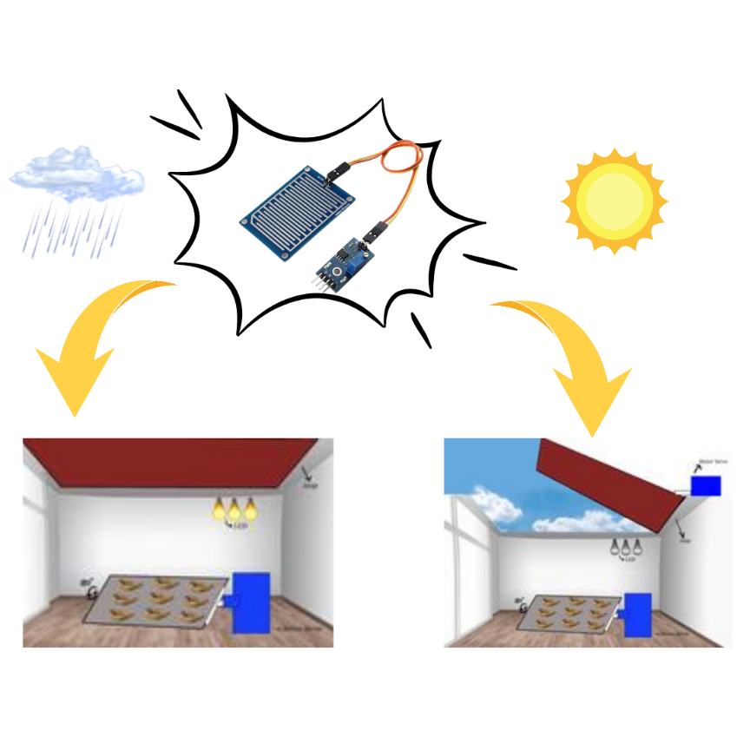

Gambar 3.11: Skema Konsep Kinerja Sensor*.*

Ikan asin adalah salah satu makanan yang sering kali dijumpai di rumah masakan tradisional, biasanya produsen ikan asin berasal dari masyarakat dataran rendah, namun produksi ikan asin masih menggunakan cara yang manual sehingga efisiensi dalam produksi ikan asin tidak cukup baik. Dengan memanfaatkan alat penjemur ikan otomatis ini terdapat fitur yang dapat bekerja apabila cuaca dalam kondisi hujan, sehingga proses penjemuran bisa tetap dapat berjalan dan kualitas pada ikan asin tidak terpengaruh, dengan adanya fitur yang terdapat pada alat ini besar harapan dapat mengatasi masalah yang sering terjadi apabila musim hujan datang, serta fitur yang tidak memerlukan campur tangan manusia dapat mengurangi biaya bulanan yang seharusnya diberikan kepada pekerja.

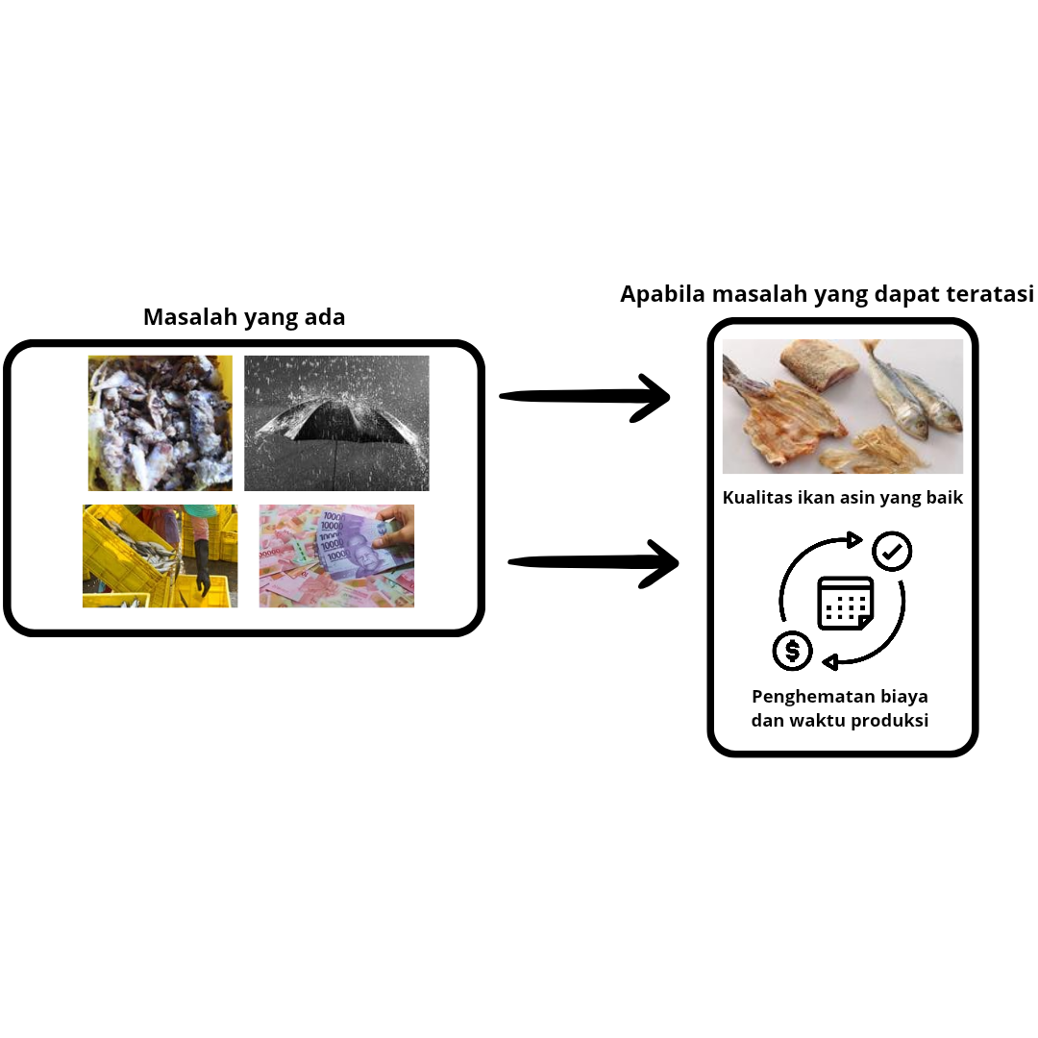

Gambar 3.12: Skema Permasalahan Pada Produksi Ikan Asin.

### Kebutuhan Perangkat Lunak dan Perangkat Keras

Pada bagian ini menguraikan tentang perangkat lunak dan perangkat keras yang dibutuhkan pada sistem yang dibuat yaitu Penjemuran Ikan Asin Otomatis Berbasis Arduino UNO Dengan Atap Adaptif dan Pemanas Untuk Efisiensi Pengeringan. Kebutuhan perangkat lunak dan perangkat keras tersebut melibatkan spesifikasi baik terhadap *software* yang digunakan ataupun komponen yang digunakan pada sistem.

#### Perangkat Lunak

Perangkat lunak yang dibutuhkan pada Alat Penjemuran Ikan Asin Otomatis Berbasis Arduino UNO Dengan Atap Adaptif dan Pemanas Untuk Efisiensi Pengeringan digunakan untuk memberikan perintah kepada komponen perangkat keras untuk melakuk- an intruksi. Berikut perangkat lunak yang dibutuhkan untuk mendukung pembuatan sistem pada penelitian ini :

* + - * C++
      * Arduino IDE

#### Perangkat Keras

Perangkat keras yang dibutuhkan pada pembuatan Penjemuran Ikan Asin Otomatis Berbasis Arduino UNO Dengan Atap Adaptif dan Pemanas Untuk Efisiensi Pengeringan, berikut diantaranya:

* + - * Arduino UNO : Difungsikan Mikrokontroler atau otak dari sistem.
      * Breadboard : Difungsikan untuk menyusun komponen dan menghubungkannya dengan Arduino UNO.
      * Sensor Hujan (Rain Drop sensor) : Difungsikan sebagai sensor yang mendeteksi indikasi hujan.
      * Resistor : Difungsikan sebagai mengatur dan mengontrol jumlah arus yang menga
      * Kabel Jumper : Difungsikan sebagai penghubung antara komponen.
      * Push Button : Difungsikan sebagai tombol mulai/berhenti sistem.
      * Motor Servo : Difungsikan sebagai untuk penarik dan dorong atap adaptif serta pembalik papan ikan asin.
      * LED : Difungsikan sebagai analogi lampu bohlam apabila atap tertutup yang berfungsi dalam pengeringan.
      * Maket : Difungsikan sebagai bentuk prototipe dari alat penjemuran.

### Flowchart

Pada bagian ini merupakan flowchart atau diagram alur yang menggambark- an jalannya sistem yang dapat dilihat pada gambar dibawah ini: 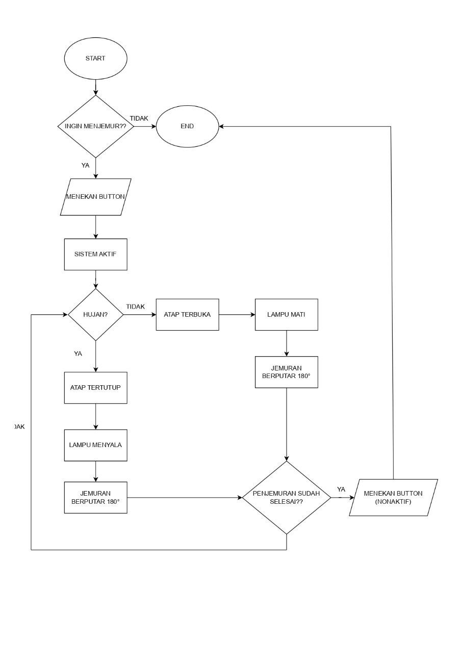

Gambar 3.31: Flowchart Pada Keseluruhan Sistem.

Berikut merupakan penjelasan dari flowchart pada gambar 3.3 :

1. Simbol “START” adalah sebagai awal untuk memulai program.
2. Langkah kedua, terdapat 2 opsi:
3. Apabila tidak ingin menjemur, maka *end* atau tidak perlu melanjutkan langkah selanjutnya.
4. Apabila ingin melakukan penjemuran, berlanjut ke langkah ke tiga.
5. Langkah ke tiga menekan *button*.
6. Sistem akan berjalan.
7. Terdapat 2 kondisi apabila sistem berjalan:
8. Apabila sensor mendeteksi hujan, atap akan tertutup, lampu akan menyala.
9. Apabila sensor tidak mendeteksi hujan, atap akan terbuka , lampu akan mati.
10. Baik pada kondisi hujan atau tidak, papan ikan asin akan tetap berputar 180 derajat

dalam waktu setiap 1 jam sekali.

1. Selanjutnya, terdapat 2 opsi :
2. Apabila penjemuran ingin tetap dilanjutkan, sistem akan terus melakukan *looping*

dari awal program berjalan.

1. Apabila penjemuran ingin diselesaikan, maka pengguna menekan *button* dan

Sistem akan berhenti/end.

* 1. **Perancangan Perangkat Keras (*Hardware*)**

Pada bagian ini menjelaskan tentang perancangan perangkat keras yang di- gunakan dalam pembuatan Alat Penjemuran Ikan Asin Otomatis Berbasis Arduino UNO Dengan Atap Adaptif dan Pemanas Untuk Efisiensi Pengeringan.

#### Rangkaian Mikrokontroller Arduino UNO

Bagian terpenting dari sistem yang akan dirancang adalah Arduino UNO yang digunakan sebagai pemroses dari inputan yang kemudian kaan menghasilk- an tampilan berupa output. Berikut adalah rangkaian Mikrokontroller Arduino UNO:

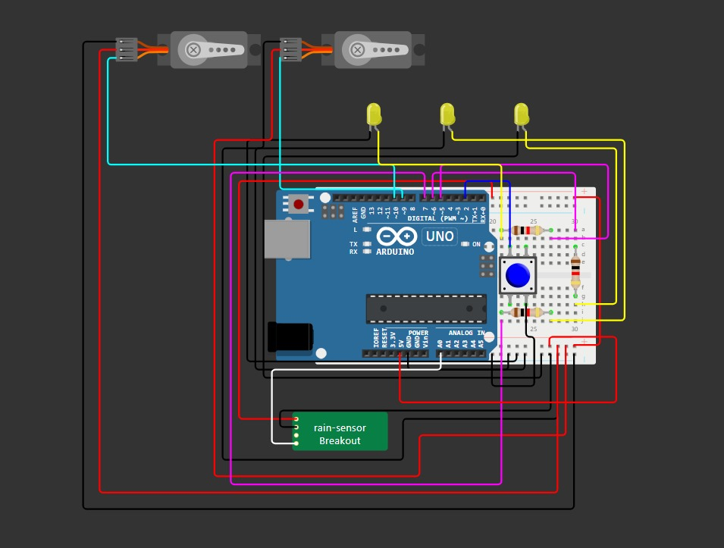

Gambar 3.41: Rangkaian Arduino UNO.

Perancangan rangkaian Mikrokontroller Arduino UNO, sebagai berikut :

1. Sensor Hujan
   1. Pin VCC Sensor Hujan dihubungkan pada pin Plus di Breadboard
   2. Pin A0 Sensor Hujan dihubungkan pada pin A0 di Arduino
   3. Pin GND Sensor Hujan dihubungkan pada pin GND di Breadboard

1. LED
   1. Kaki postif LED1 dihubungkan pada pin 5 di Arduino
   2. Kaki negatif LED dihubungkan pada pin GND di Breadboard
   3. Kaki positif LED2 dihubungkan pada pin 6 di Arduino
   4. Kaki negatif LED2 dihunungkan pada pin GND di breadboard
   5. Kaki positif LED3 dihubungkan pada pin 7 di Arduino
   6. Kaki negatif LED3 dihubungkan pada pin GND di Arduino
2. Motor Servo Atap
3. Kabel Coklat dihubungkan ke GND di breadboard
4. Kabel Merah dihubungkan ke VCC di Breadboard
5. Kabel Kuning dihubuingkan ke Pin 9
6. Motor Servo Jemuran
7. Kabel Coklat dihubungkan ke GND di breadboard
8. Kabel Merah dihubungkan ke VCC di Breadboard
9. Kabel Kuning dihubuingkan ke Pin 10
10. Push Butoon
11. Btn1 : 2.l dihubungkan ke pin 2 di Breadboard
12. Btn1 : 1.r dihubungkan ke GND di Breadboard
13. Breadboard
14. Pin negatif dihubungkan ke GND di Arduino
15. Pin Positif dihubungkan ke 5V di Arduino

#### Mekanisme Kerja Alat

Penggunaan Sistem Penjemuran Ikan Asin Otomatis Berbasis Arduino UNO Dengan Atap Adaptif dan Pemanas Untuk Efisiensi Pengeringan memiliki perbedaan dengan alat penjemur ikan asin pada umumnya, sesuai dengan namanya penjemuran yang dilakukan memanfaatkan fitur otomatisasi. Namun, sebelum sistem dapat berjalan, pengguna perlu menekan tombol *push button*.

Setelah itu sensor hujan akan mendeteksi, apabila terdeteksi adanya hujan, atap akan menutup untuk menghindari ikan asin yang dapat terkena air hujan, saat yang bersamaan lampu akan menyala sebagai pengganti matahari didalam ruangan sehingga penjemuran ikan asin dapat terus berlanjut. Tetapi, apabila sensor hujan tidak mendeteksi adanya hujan maka atap akan terbuka dan bersamaan dengan lampu yang akan mati. Baik dalam kondisi hujan atau tidak,

papan ikan asin akan tetap berputar 180 derajat dalam kurun waktu setiap 60 menit agar produk (ikan asin) dapat kering secara merata. Sehingga dalam kasus ini, penjemuran ikan asin tidak memerlukan campur tangan pekerja untuk membalikkan papan, sehingga pemantauan penjemuran ikan asin terhadap cuaca dapat dihiraukan.

Gambar 3.42: Mekanisme Kerja Alat.

* 1. **Perancangan Perangkat Lunak (*Software*)**

Bagian ini menguraikan perancangan perangkat lunak (*software*) yang digu- nakan untuk pembuatan dan perancangan dan perancangan alat yang berisi perintah-perintah program pada Arduino UNO dan Pemograman pada Andro- id Studio.

* + 1. **Implementasi *Software Arduino* IDE**

Perancangan alat pada penelitian ini menggunakan *software Visual Studio Code* sebagai *extention* dri *software Arduino* IDE untuk mengoperasikan alat. Program berisi perintah-perintah

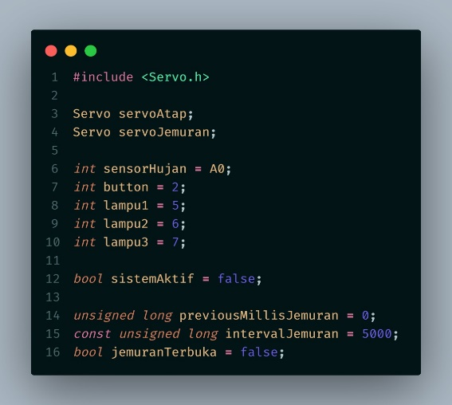yang diinstruksikan ke sistem untuk program pembacaan Sensor hujan, Motor servo (untuk atap dan papan), serta lampu LED.

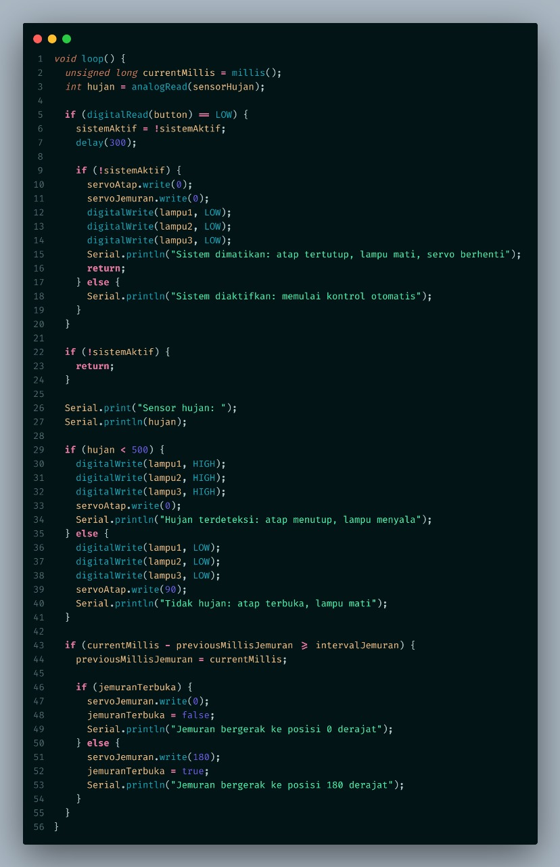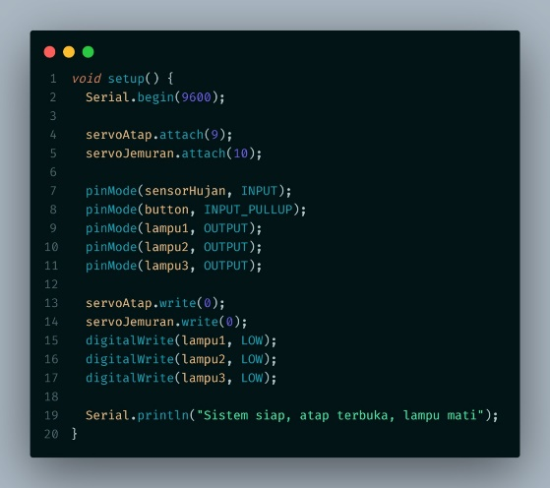

3.51: Implementasi *Software* Arduino IDE.

### Pembuatan Maket

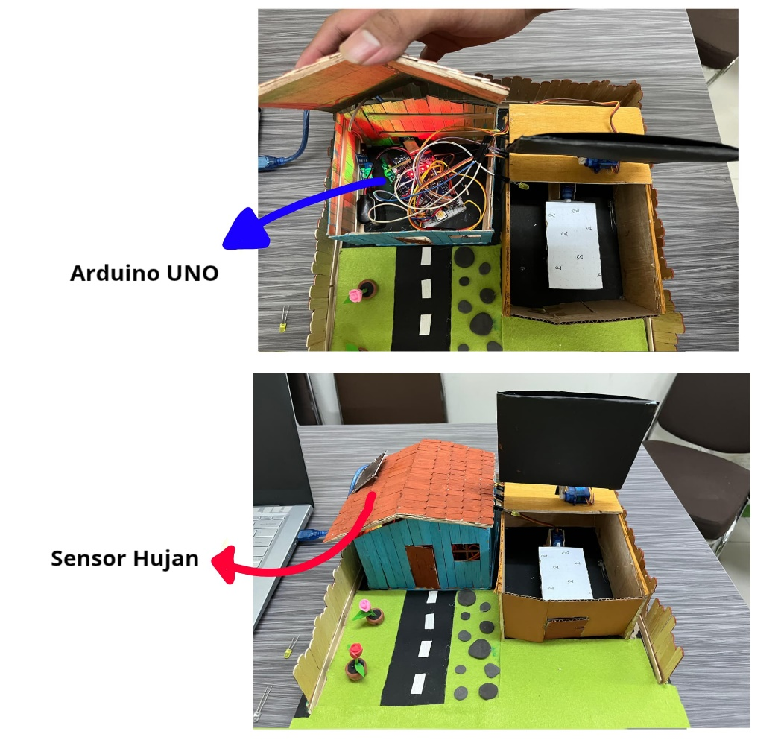

Gambar 3.61: Perancangan Maket.

* Panah warna biru : Arduino UNO.
* Panah warna merah : Sensor hujan.

## Bab 4 ANALISIS DAN HASIL

Pada bab ini akan dilakukan pengujian Penjemuran Ikan Asin Otomatis Berbasis Arduino UNO Dengan Atap Adaptif dan Pemanas Untuk Efisiensi Pengeringan agar dapat bekerja dengan baik sesaui dengan fungsinya. Dalam pengujian ini perlu dilakukan untuk mengetahui apakah sistem dapat berjalan sesuai dengan apa yang diharapkan. Kemudian pada saat pengujian dilakukan diharapk-an dapat mengetahui kendala, kekurangan ataupun error pada alat tersebut disetiap komponen atau secara keseluruhan.

### Cara Pengoperasian Alat

Pada bagian ini akan membahas mengenai pengoperasian Penjemuran Ikan Asin Otomatis Berbasis Arduino UNO Dengan Atap Adaptif dan Pemanas Untuk Efisiensi Pengeringan yang telah dibuat, berikut langkah-langkah pengoperasiannya:

* + 1. Pastikan pin pada breadboard dihubungkan dengan benar ke pin Arduino UNO.
    2. Hubungkan kabel yang tersedia pada Arduino UNO se- bagai jalur untuk mendapatkan tegangan listrik. Lalu tekan push button.
    3. Lalu tekan push button.
    4. Ketika seluruh komponen alat telah aktif, maka status awal pada sistem pengering ikan asin ini yaitu indikator LED pada Arduino UNO dalam kondisi ON atau menyala.
    5. Kemudian, uji percobaan menetaskan air ke sensor hujan untuk mengetahui sistem berjalan dengan indikasi motor servo mendorong atap yang otomatis menutup dan lampu LED akan menyala, pada kondisi ini motor servo yang terkait dengan papan pengering akan tetap berputar 180 derajat setiap 60 menit sekali.
    6. Pada kondisi lainnya, uji dengan sensor hujan yang kering, untuk mengetahui sistem berjalan terdapat indikasi motor servo yang menarik atap untuk terbuka dan lampu LED akan mati. Pada kondisi ini pula, motor servo pada pengering ikan asin akan tetap berputar 180 derajat setiap 60 menit.
    7. Setelah penjemuran selesai, pengguna dapat menekan push button kembali untuk memberhentikan sistem.

## Bab 5 PENUTUP

### Kesimpulan

Penjemuran Ikan Asin Otomatis Berbasis Arduino UNO Dengan Atap Adaptif dan Pemanas Untuk Efisiensi Pengeringan. Daalam sistem ini terdapat Arduino UNO sebagai mikrokontroler, sensor hujan sebagai patokan apabila terdapat perbuahan cuaca seperti hujan, motor servo yang berfungsi sebagai penarik dan tutup atap, sekaligus pembolak balik papan ikan asin sehingga yang dapat kering secara merata, serta LED yang berfungsi sebagai analogi dari bohlam untuk pengeringan ikan asin dapat tetap berlangsung walaupun dalam kondisi hujan atau didalam ruangan.

### Saran

Penjemuran Ikan Asin Otomatis Berbasis Arduino UNO Dengan Atap Adaptif dan Pemanas Untuk Efisiensi Pengeringan mungkin dapat dikembangkan dengan menambahkan sensor cahaya, sehingga dapat digunakan untuk pemantauan dalam kondisi cuaca mendung ataupun malam. Selain itu, dapat

* 1. *Saran* 37

Menggunakan sensor suhu atau kelembaban agar kualitas ikan asin dapat terjaga dengan baik.

## Daftar Pustaka

1. Prengki, R., Umi Kalsum, T., Alamsyah, G., (2023). Alat Sistem Penjemur Ikan Asin Otomatis Berbasis IOT (Internet Of Things). Jurnal Amplifier, 13(2), 123-145. https://ejournal.unib.ac.id/jamplifier/article/download/31803/13691
2. R. Rais, & Nurohim. N (2021). JEMURAN IKAN ASIN OTOMATIS BERBASIS INTERNET OF THINGS UNTUK DAERAH PESISIR PANTAI PANTURA.https://ejournal.poltekharber.ac.id/index.php/smartcomp/article/view/1814
3. Surbakti. A.J., Basri. M., (2023). Rancang Bangun Alat Penjemur Ikan Asin Otomatis Berbasis Internet Of Things Untuk Nelayan Teluk Kupang Seminar Nasional Politani KupangKe-6. https://ejurnal.politanikoe.ac.id/index.php/psnp/article/view/266/201
4. Harseno. D.L., (2021) . Sistem Penjemuran Ikan Asin Otomatis. 7(5), 1352,https://repository.telkomuniversity.ac.id/pustaka/171779/sistem-penjemuran-ikan-asin-otomatis.html
5. Sumarno, T., Agustini, T. W., & Bambang, A. N. (2020). Strategi pengembangan mutu ikan asin jambal roti (ikan manyung) di Karangsong Kabupaten Indramayu. Jurnal Pengolahan Hasil Perikanan Indonesia, 23(2), 196-205.
6. Tantra, I. B. (2023). Prototype Alat Penjemuran Ikan Asin Otomatis Berbasis Mikrokontroler (Doctoral dissertation, Universitas Panca Marga).